校園廣植原生樹種
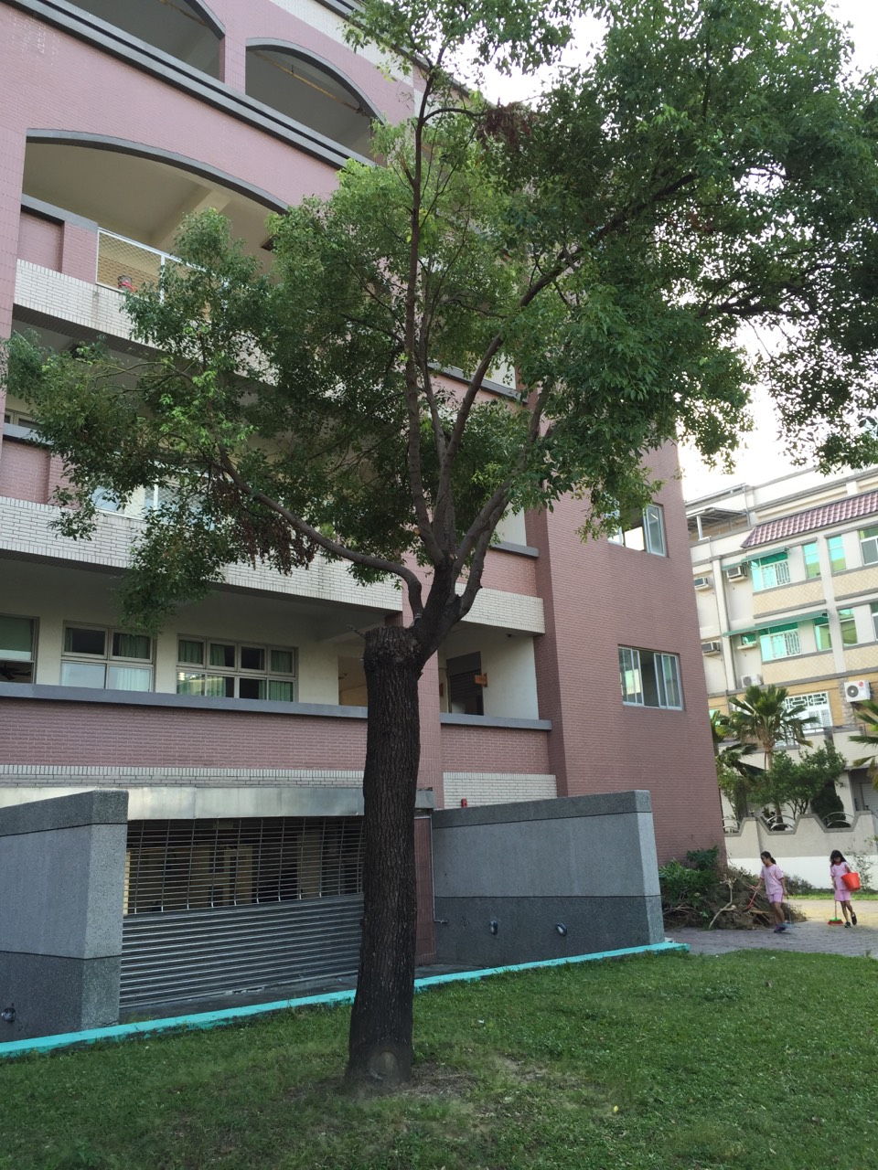
樟樹Cinnamomum camphora 樟科(Lauraceae)
臺灣在漢人未進入開發前，最初的景觀便是原始森林遍佈，而樟樹為其中重要的組成樹種之一，目前仍是臺灣主要的造林樹之一，樟樹木材及根、枝、葉可提煉樟腦油、樟腦丸，供醫藥及香料工業用；樟腦曾經為臺灣重要的輸出品，產量之豐還曾是世界之冠。
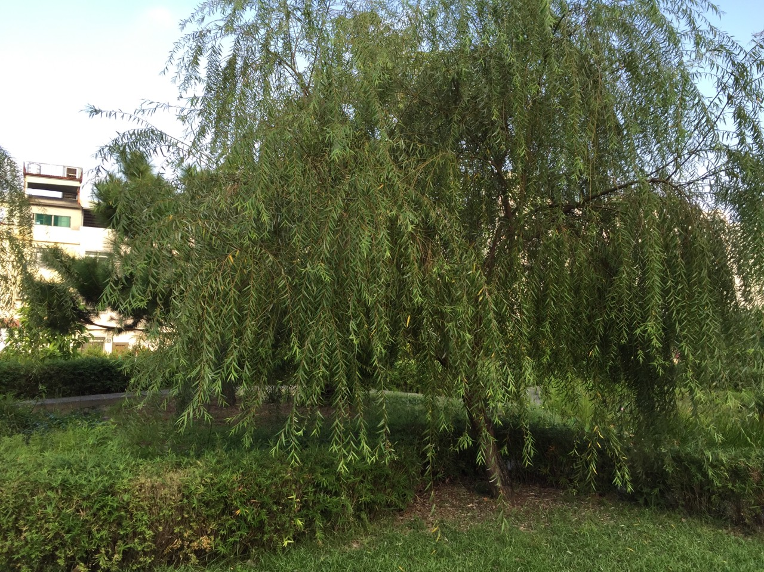
水柳
型態特徵：小喬木；幼枝略有短柔毛。葉卵狀披針形，長6～9㎝，平滑，細鋸齒緣，先端銳形，基部圓鈍，背面略粉白。雄花穗長4～8㎝；雄蕊3～6，花絲平滑；雌花穗長3～6㎝，有梗，具苞葉；有柄，平滑。果序長7～12㎝，蒴果紡綞形。
生長／分布：特產臺灣全島低海拔溪岸，普通。
用途／解說：柳絮是楊柳類之蒴果開裂後帶種絮隨風飛揚之種子，古人常以絮作花，故有「楊花」之說法。所謂的「春城無處不飛花」與「楊花水性」的名詞，都是在說的這種植物本種之枝條常上舉開展，風緻與垂柳有別，但栽植容易，耐水濕，可為低海拔水邊之綠化樹種。
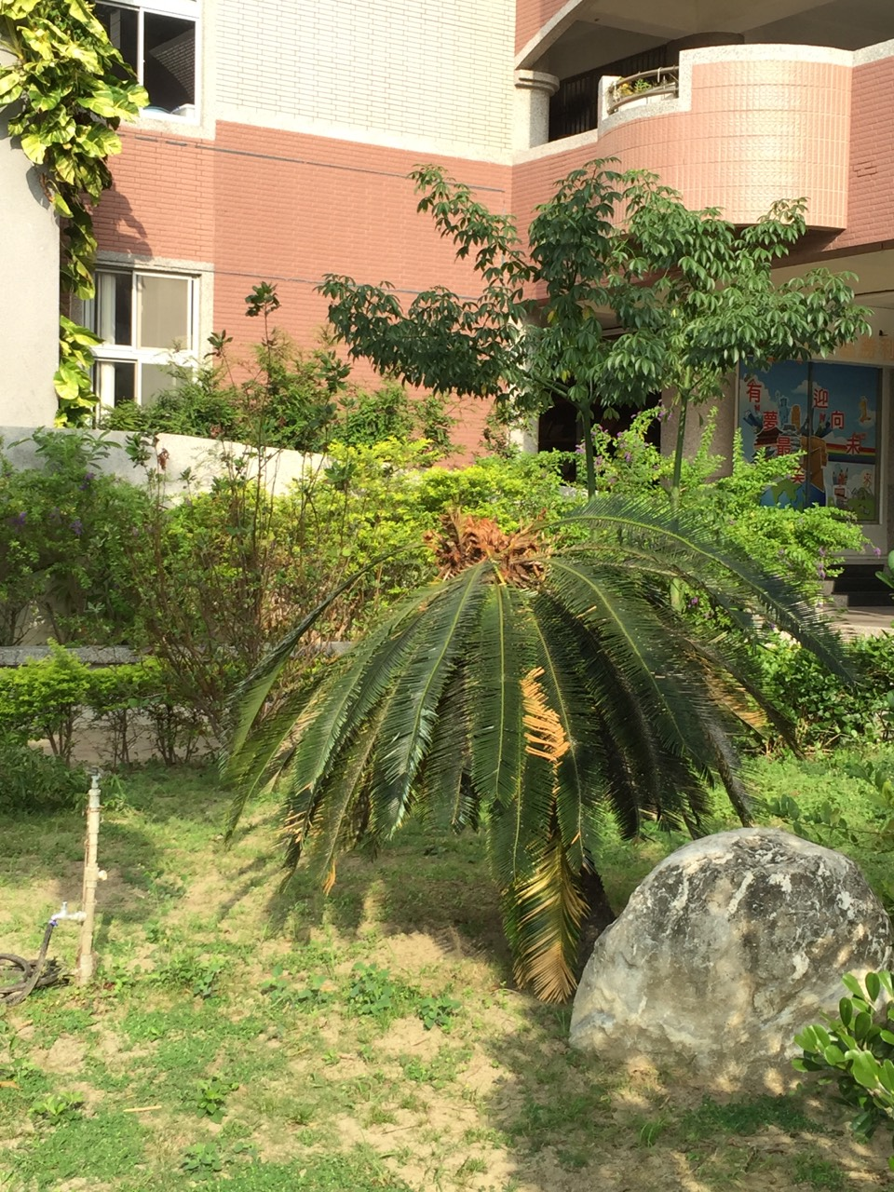
臺灣海棗
學名：Phoenix hanceana Naudin 俗名：桄榔， Formosan Date Palm。
形態特徵：棕櫚科幹單立，高能達3～8m，幹下部稍細，上部存有枯落葉柄之痕跡，外觀呈疣狀。羽狀複葉，先端頗為尖銳，下方約中數對刺狀，葉柄長20～30㎝。花雌雄異株，肉穗花出自葉腋，雄蕊6。果橢圓形，長約1.2㎝，剛成熟時為橙黃色，最後變成黑紫色。種子橢圓形，具有溝一條。
生態／分布：產臺灣低地山麓及海邊地區；能耐乾旱，喜陽光充裕之地；分布大陸之華東、華南、海南島。
用途／解說：栽培觀賞。葉用以製掃帚，熟果味甜可食用，幹頂幼嫩部亦可食，有謂類似半天筍，而味更佳。
台灣海棗和台灣油杉、台灣穗花杉、台東蘇鐵並稱『台灣四大奇木』。
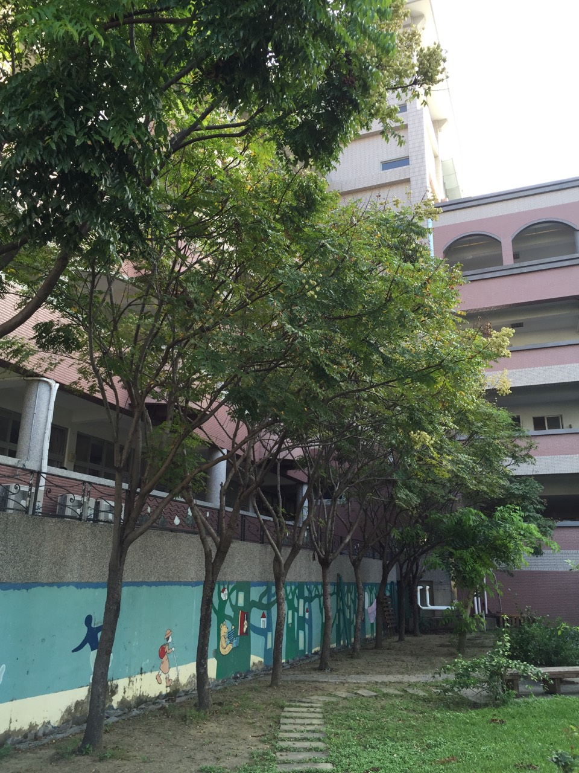
台灣欒樹
學名：(Koelreuteria henryi Dummer) Koelreuteria formosana
別名：苦苓舅、拔仔雞油、木欒仔
型態特徵：無患子科落葉大喬木，小枝密佈皮孔，樹皮灰褐色。 是本省特有的植物。蒴果，膜質，由3瓣合成，種子黑色，球形，每莢瓣含2粒。花期8~10月，果期11~12月。果色由紅色轉呈褐色時成熟，採集成熟乾燥之果實，剝取種子即可播種。直播於沙床或泥炭介質約1~2週即可發芽，發芽率高達九成以上；屬子葉出土萌發型。幼苗莖木質化後移植於盆缽中培養，成活率高。樹型優美，濃蔭密佈。
生長／分佈：陽性樹需充足日照，生長頗速，能耐乾旱，不擇土壤，抗風力強，移植成活率高，綠蔭效果佳，但樹形不若樟樹、鳳凰木等佔空間。日前台灣各地已普遍用之綠化樹種
用途／解說：園景樹、行道樹，黃花可提鍊成黃色染料，也可入藥治療眼睛紅腫。而圓黑堅硬的種子，稱為木欒子，可穿成念珠。

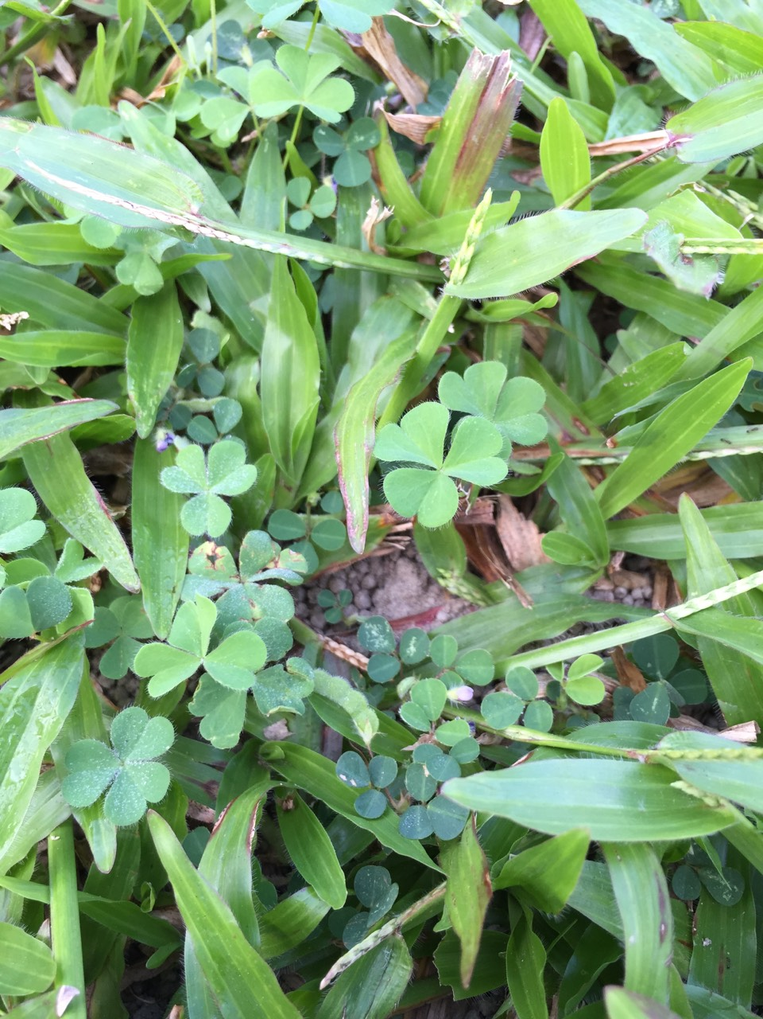
酢漿草
學名：Oxalis corniculata L.
俗名：酢漿草、酢醬草、鹽酸草
型態特徵：酢醬草科多年生葡匐草本，莖蔓性或斜上昇。葉互生，具長柄；小葉寬倒心形，無柄，長寬通常均不長於2cm。幾乎全年開花，春季花開最旺，花呈繖形花序，黃色，1至數朵簇生花莖頂，成繖形狀。果圓柱狀，長0.5-2cm，具5稜。果實成熟後會自動迸裂。小葉入夜會「睡眠」，白晝時三小葉平展，入夜後陽光消失，小葉就逐漸下垂，好似睡覺般。
生長分佈：全省低至中海拔荒地，極常見。
用途解說：嫩莖葉沸水燙煮後，瀝乾後，再行炒、煮、炸等可食用。也是沖繩小灰蝶幼蟲的食草。

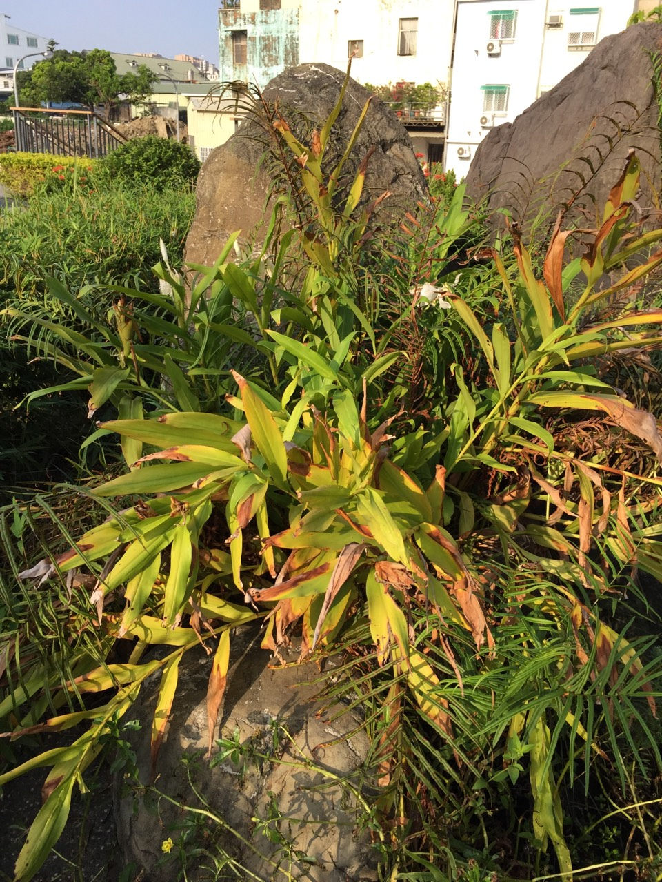
月桃
月桃常見於低海拔山區，早期，是利用率很高的植物，
除了人類喜歡用它外，很多昆蟲也喜歡以它為主食，
葉可用來作糕的枕墊、包粽子，種子用來作仁丹，葉鞘用來編草蓆或作繩子；
黑弄蝶(袖弄蝶)、細紋黃鉤蛾幼蟲及四紋象鼻蟲以它的葉為食草，
花為白波紋小灰蝶(淡青雅波灰蝶)的食草
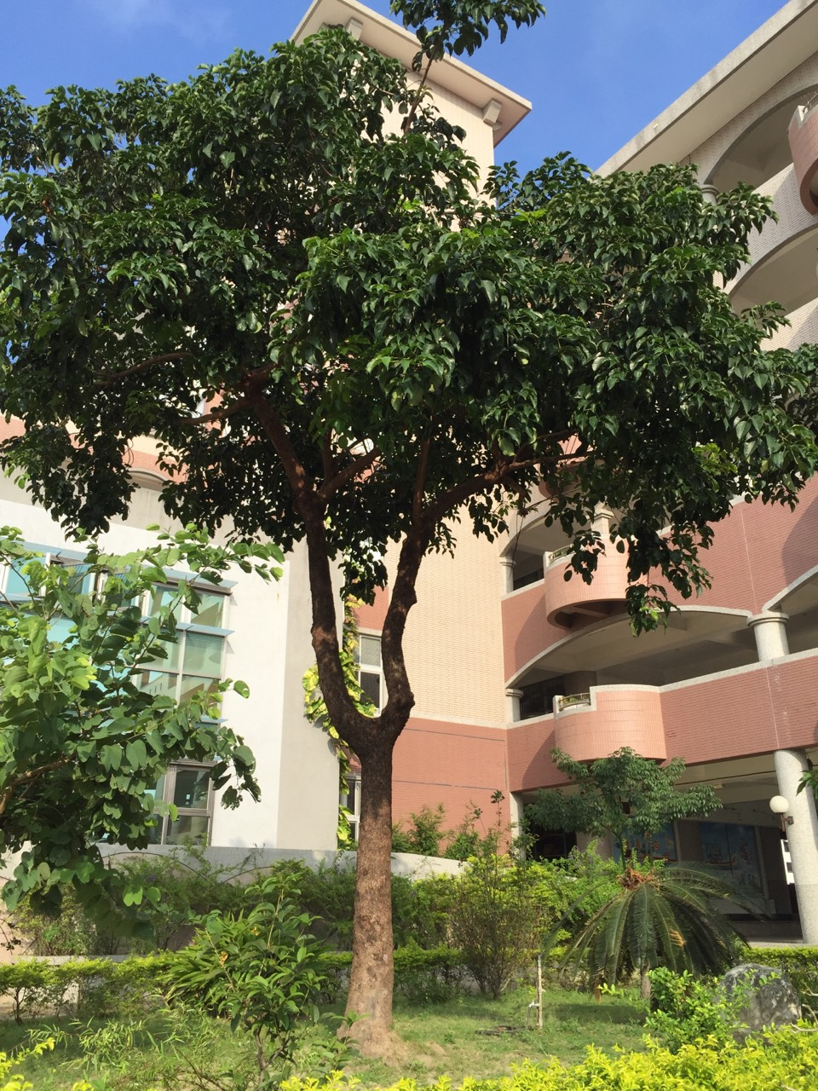
茄苳
台灣原生種，又稱「重陽木」。半落葉大喬木，葉為三出複葉，枝葉茂密，樹型美觀，木材耐水濕性強，是很好的家具、建築用材，根、樹皮、葉又為傳統中醫裏常用之藥材，行氣活血，消腫解毒等功能。濃密的樹冠以及寬大樹幹，就像一位歷盡滄桑的長者，別號由來原因。（台南地方法院院長宿舍、竹溪寺、校園）

